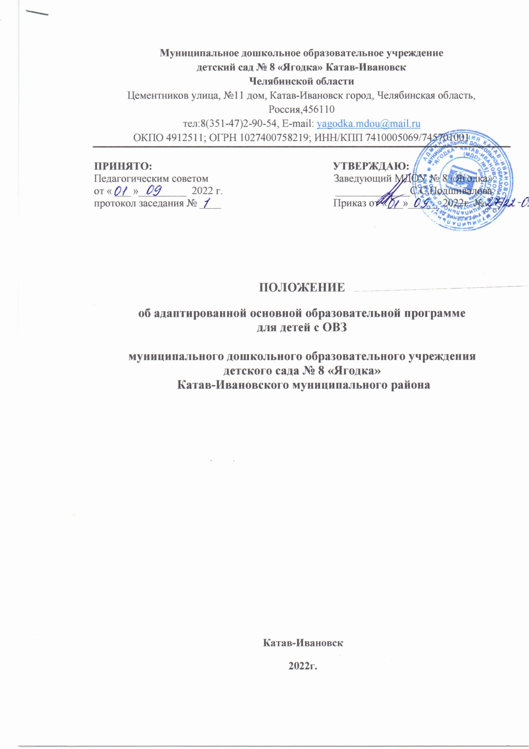

Муниципальное дошкольное образовательное учреждение
детский сад № 8 «Ягодка» Катав-Ивановск
Челябинской области
Цементников улица, №11 дом, Катав-Ивановск город, Челябинская область, Россия,456110
тел:8(351-47)2-90-54, Е-mail: yagodka.mdou@mail.ru
ОКПО 4912511; ОГРН 1027400758219; ИНН/КПП 7410005069/745701001
ПРИНЯТО:  Педагогическим советом  от « ___ »_________ 2022 г.  протокол заседания № ____ | УТВЕРЖДАЮ:  Заведующий МДОУ № 8 «Ягодка»  ______________С.С.Подшивалова  Приказ от «___»______ 2022г. № __

ПОЛОЖЕНИЕ
об адаптированной основной образовательной программе
для детей с ОВЗ

муниципального дошкольного образовательного учреждения
детского сада № 8 «Ягодка»
Катав-Ивановского муниципального района

Катав-Ивановск
2022г.

- Общие положения
Положение об адаптированной образовательной программе для детей с ОВЗ (далее – Положение) разработано в соответствии с Федеральным Законом Российской Федерации от 29.12.2012 № 273-Ф3 (с последующими изменениями и дополнениями),
«Об образовании в Российской Федерации»
- с Федеральным государственным образовательным стандартом дошкольного образования, утвержденным приказом Министерства образования и науки РФ от 17.10.2013
№ 1155 "Об утверждении и введении в действие федерального государственного образовательного стандарта начального общего образования" (п. 1.3);
- с санитарно-эпидемиологическими правилами и нормативами СанПиН 2.4.1.3049-13 "Санитарно-эпидемиологические требования к устройству, содержанию и организации режима работы дошкольных образовательных организаций" (Постановление от 15 мая 2013 г. № 26);
- с Приказом Минобрнауки России от 30.08.2013 N 1015 (ред. от 17.07.2015) «Об утверждении порядка организации и осуществления образовательной деятельности по основным общеобразовательным программам -образовательным программам начального общего, основного общего и среднего общего образования»;
- с Уставом Учреждения;
- с Основной образовательной программой Учреждения.
и регламентирует порядок разработки, утверждения и реализации адаптированных образовательных программ для детей с ограниченными возможностями здоровья в муниципальном дошкольном образовательном учреждении детский сад № 8 «Ягодка» Катав-Ивановского муниципального района » (далее – МДОУ).
Адаптированная основная образовательная программа (далее – АООП) - образовательная программа, адаптированная для обучения лиц с ограниченными возможностями здоровья, с учетом особенностей их психофизического развития, индивидуальных возможностей и при необходимости обеспечивающая коррекцию нарушений развития и социальную адаптацию указанных лиц.
Обучающийся с ограниченными возможностями здоровья (далее – ОВЗ) - физическое лицо, имеющее недостатки в физическом и (или) психологическом развитии, подтвержденные психолого-медико-педагогической комиссией и препятствующие получению образования без создания специальных условий.
АООП разрабатывается самостоятельно образовательной организацией в соответствии с Федеральным законом «Об образовании в Российской Федерации», Федеральным государственным образовательным стандартом дошкольного образования, настоящим
Положением, примерной адаптированной основной образовательной программой дошкольного образования для категории лиц с ОВЗ, к которой относится ребенок, с учётом психофизических особенностей и особыми образовательными потребностями воспитанника.
Адаптированию и модификации подлежат: формы и методы организации обучения и воспитания ребёнка с ОВЗ; формы и методы организации образовательного процесса; формы и методы коррекционной работы с обучающимся, имеющим особые образовательные потребности.
Дети с ОВЗ принимаются на обучение по АООП только с письменного согласия родителей (законных представителей) и на основании рекомендаций территориальной психолого-медико-педагогической комиссии (далее - ТПМПК) (Приложение № 1).
Должностной контроль над полнотой и качеством реализации АООП осуществляется заведующим и старшим воспитателем МДОУ.

Алгоритм разработки адаптированной основной образовательной программы
АООП разрабатывается педагогами МДОУ, работающими непосредственно с ребёнком с ОВЗ, обсуждается и принимается на консилиуме в ДОУ, согласовывается с родителями (законными представителями) ребенка и утверждается руководителем учреждения.
Алгоритм создания АООП включает следующие направления деятельности:
- анализ требований федерального государственного образовательного стандарта дошкольного образования к структуре образовательной программы дошкольного образования, содержания примерных адаптированных основных образовательных программ для категории лиц с ОВЗ, к которой относится ребенок;
- анализ особенностей психофизического развития ребёнка с ОВЗ (содержание протокола, заключения ТПМПК);
- проектирование необходимых структурных составляющих адаптированной образовательной программы;
- определение временных границ освоения АООП. При проектировании АООП указывается отрезок времени, покрываемый реализацией содержания программы;
- формулирование цели и задач АООП;
- определение целевых ориентиров, планируемых результатов реализации АООП;
- определение содержания АООП;
- планирование форм реализации АООП;
- планирование участия в реализации АООП педагогов и специалистов МДОУ (воспитателей, учителя-логопеда, инструктора по физической культуре, музыкального руководителя);
- включение в реализацию АООП родителей (законных представителей) обучающегося с ОВЗ.

Структура адаптированной основной образовательной программы
Структура АООП (наименование разделов) является единой для всех педагогических работников МДОУ.
Структура АООП должна включать следующие разделы:
- Титульный лист;
- Содержание
- Целевой раздел, включающий подразделы:
- пояснительную записку (содержащую краткую характеристику конкретного ребенка, составленную по результатам психолого-педагогической диагностики, цель, задачи АООП);
- планируемые результаты (целевые ориентиры по конкретному ребёнку);
- Содержательный раздел, включающий подразделы:
- содержание образовательной работы по освоению ребёнком с ОВЗ пяти образовательных областей
- описание форм, способов, средств реализации программы
- содержание работы по коррекции нарушений развития детей
- содержание вариативной части программы (при необходимости)
- Организационный раздел, включающий подразделы:
- условия реализации АООП (создание специальных условий: психолого-педагогических, материально-технических, организационных).

Условия реализации адаптированной основной образовательной программы

АООП разрабатывается с учетом рекомендаций территориальной психолого- медико-педагогической комиссии и/или индивидуальной программы реабилитации (абилитации) ребёнка-инвалида.
Реализация АООП может осуществляться с использованием различных форм, в том числе с использованием дистанционных технологий.
В соответствии с Федеральным государственным образовательным стандартом дошкольного образования целевые ориентиры, представленные в АООП:
- не подлежат непосредственной оценке;
- не являются непосредственным основанием оценки как итогового, так и промежуточного уровня развития детей с ОВЗ;
- не являются основой объективной оценки соответствия установленным требованиям образовательной деятельности и подготовки детей с ОВЗ;
- не являются непосредственным основанием при оценке качества образования.

Требования к оформлению
Текст набирается в редакторе Microsoft Word; шрифт – Times New Roman; размер шрифта – 12; междустрочный интервал одинарный; выравнивание – по ширине; цвет шрифта – чёрный.
Абзацы в тексте начинают отступом 12,5 мм.
Размеры полей: правое – не менее 10 мм, левое – 20 мм, верхнее – не менее 10 мм, нижнее – не менее 10 мм.
Расстояние между заголовками раздела и подраздела, а также заголовком и текстом – одна пустая строка. Название разделов пишутся прописными буквами, выравнивание по центру.
Таблицы вставляются непосредственно в текст и должны быть отделены от предыдущего и последующего текста одним интервалом.
Страницы АООП нумеруются, титульный лист включается в нумерацию, но номер на листе не ставится.

Заключительные положения
Положение принимается на Педагогическом совете МДОУ.
Настоящее Положение вступает в силу с момента издания приказа заведующего МДОУ об утверждении Положения и действует до внесения изменения.

Приложение № 1
Заведующему МДОУ № 8 «Ягодка»
Катав-Ивановского муниципального района
Подшиваловой С.С.
__________________________________________
ФИО родителя (законного представителя)
Адрес места жительства:______________________
___________________________________________
__________________________________________
Телефоны заявителя: _______________________
__________________________________________
Заявление
о согласии на обучение ребенка по адаптированной основной образовательной программе дошкольного образования

Прошу организовать обучение моего ребенка (сына, дочь)____________________________________
_____________________________________________________________________________________________
(указать фамилию, имя, отчество, дату рождения ребенка)

по адаптированной основной образовательной программе дошкольного образования на основании рекомендаций территориальной-психолого-медико-педагогической комиссии ___________________________
_____________________________________________________________________________________(прилагается).
(указать дату, номер заключения ТПМПК, кем выдано)

Заявитель _______________________________________________ ____________________ _______________
(ФИО родителя (законного представителя) полностью) (подпись)
Дата ____ ______________ 20 _____.

